

МАГНИТОГОРСКОЕ ГОРОДСКОЕ
СОБРАНИЕ ДЕПУТАТОВ

Р е ш е н и е

20 декабря 2016 года № 193

О внесении изменений в Правила землепользования и застройки города Магнитогорска, утвержденные Решением Магнитогорского городского Собрания депутатов от 17 сентября 2008 года №125

В соответствии с Градостроительным кодексом Российской Федерации, Федеральным законом «Об общих принципах организации местного самоуправления в Российской Федерации», Уставом города Магнитогорска, рассмотрев направленный главой города проект Решения Магнитогорского городского Собрания депутатов «О внесении изменений в Правила землепользования и застройки города Магнитогорска, утвержденные Решением Магнитогорского городского Собрания депутатов от 17 сентября 2008 года №125», учитывая результаты публичных слушаний по проекту Решения Магнитогорского городского Собрания депутатов «О внесении изменений в Правила землепользования и застройки города Магнитогорска, утвержденные Решением Магнитогорского городского Собрания депутатов от 17 сентября 2008 года №125», проведенных в соответствии с постановлением администрации города Магнитогорска от 22 сентября 2016 года №11457-П «О назначении и проведении публичных слушаний по проекту о внесении изменений в Правила землепользования и застройки города Магнитогорска», Магнитогорское городское Собрание депутатов
РЕШАЕТ:

1. Утвердить изменения, вносимые в Правила землепользования и застройки города Магнитогорска, утвержденные Решением Магнитогорского городского Собрания депутатов от 17 сентября 2008 года №125 (далее - Правила):
1) в пунктах 7, 15 статьи 4, в пункте 4 статьи 7, в пункте 5 статьи 13 слова «может размещаться» заменить словом «размещается»;
2) пункт 14 статьи 13 изложить в новой редакции:
«14. Изменения в Правила подлежат официальному опубликованию и размещаются на официальном сайте администрации города в сети «Интернет».»;
3) в статье 16:
пункт 1 изложить в следующей редакции:

«1. Ц - 1. Зона развития центральных общественных, деловых, коммерческих функций
Зона развития центральных общественных, деловых, коммерческих функций Ц-1 выделена для обеспечения правовых условий использования и строительства объектов с широким спектром административных, деловых, общественных, культурных, обслуживающих и коммерческих видов использования многофункционального назначения. Разрешается размещение административных объектов регионального, общегородского и местного значения.

Основные виды разрешенного использования земельных участков и объектов капитального строительства (далее - основные виды разрешённого использования):
- административные здания;
- офисы;
- конторы различных организаций, фирм, компаний, банков;
- издательства и редакционные офисы;
- здания высших учебных заведений;
- здания заведений среднего полного и профессионального образования;
- здания научно-исследовательских учреждений;
- здания судов;
- здания нотариальных контор, прочих юридических учреждений;
- туристические агентства;
- рекламные агентства;
- здания, занимаемые организациями по предоставлению услуг сотовой и пейджинговой связи;
- транспортные агентства по сервисному обслуживанию населения (кассы по продаже билетов, менеджерские услуги и прочее);
- консульские представительства;
- телевизионные студии;
- радиостудии;
- отделения, участковые пункты полиции;
- гостиницы;
- центры обслуживания туристов;
- театры;
- концертные залы;
- универсальные спортивно-зрелищные и развлекательные комплексы;
- кинотеатры;
- видеосалоны;
- музеи;
- выставочные залы;
- картинные и художественные галереи;
- художественные салоны;
- библиотеки;
- архивы;
- информационные центры;
- справочные бюро;
- центры общения и досуговых занятий;
- залы для встреч, собраний, занятий детей и подростков, молодежи, взрослых многоцелевого и специализированного назначения;
- Дворец бракосочетаний;
- залы аттракционов;
- танцзалы;
- компьютерные центры;
- интернет-кафе;
- здания и сооружения спортивного назначения;
- бассейны;
- спортклубы;
- магазины;
- торговые комплексы;
- торговые дома;
- предприятия общественного питания, в том числе кафе;
- отделения связи, почтовые отделения, междугородние переговорные пункты;
- аптеки;
- пункты оказания первой медицинской помощи;
- поликлиники;
- центры психологической реабилитации населения;
- фотосалоны;
- предприятия коммунального обслуживания;
- предприятия бытового обслуживания населения;
- здания предприятий коммунального хозяйства;
- автостоянки на отдельных земельных участках;
- подземные автостоянки;
- наземные автостоянки;
- объекты нестационарной торговли;
- торгово-остановочные комплексы.

Вспомогательные виды разрешенного использования земельных участков и объектов капитального строительства (далее - вспомогательные виды разрешённого использования):
- подземные и встроенные в здания гаражи и автостоянки;
- парковки перед объектами деловых, культурных, обслуживающих и коммерческих видов использования;
- здания жилищно-эксплуатационных организаций;
- общественные туалеты;
- объекты пожарной охраны.

Условно разрешенные виды использования земельных участков и объектов капитального строительства (далее - условно разрешённые виды использования):
- здания многофункционального использования с квартирами на верхних этажах и размещением на нижних этажах офисов и объектов культурного и обслуживающего назначения при условии поэтажного разделения различных видов использования;
- многоквартирные жилые дома;
- медицинские учреждения, не указанные в основных видах разрешенного использования применительно к данной зоне;
- культовые здания;
- автозаправочная станция;
- автомоечный комплекс (до двух постов);
- автосервис;
- многоуровневые автостоянки на отдельных земельных участках;
- общежития;
- объекты предпринимательской деятельности, иные объекты, связанные с обеспечением жизнедеятельности граждан, не указанные в основных и вспомогательных видах разрешенного использования применительно к данной зоне.
Предельные параметры разрешенного строительства, реконструкции объектов капитального строительства
1. Коэффициент застройки - 0,85.
2. Коэффициент плотности застройки - 3,0.
3. Озеленение территории - не менее 15 процентов от площади земельного участка.
4. Высота застройки определяется администрацией города с учетом композиционных и эстетических требований.»;

пункты 6, 7 изложить в следующей редакции:
«6. Ц - 6. Зона высших, средних специальных учебных заведений и научных комплексов
Основные виды разрешенного использования:
- высшие учебные заведения;
- средние специальные учебные заведения;
- учебно-лабораторные, научно-лабораторные корпуса;
- учебно-производственные мастерские;
- мастерские (художественные, скульптурные, столярные и прочее);
- библиотеки;
- архивы;
- научно исследовательский центр;
- информационные, компьютерные центры;
- гостиницы, дома приёма гостей;
- общежития;
- спортзалы;
- залы рекреации (с бассейном или без него);
- бассейны;
- спортивные площадки, стадионы, теннисные корты;
- клубы;
- музеи;
- выставочные залы;
- танцзалы;
- культовые здания;
- магазины товаров первой необходимости общей площадью не более 400 кв. м;
- предприятия общественного питания;
- открытые автостоянки;
- объекты нестационарной торговли;
- торгово-остановочные комплексы.

Вспомогательные виды разрешенного использования:
- жилые дома для преподавателей;
- предприятия бытового обслуживания населения;
- отделения связи;
- почтовые отделения, телефонные и телеграфные станции;
- аптеки;
- пункты оказания первой медицинской помощи;
- парковки перед объектами;
- общественные туалеты;
- объекты пожарной охраны.

Условно разрешенные виды использования:
- поликлиники;
- здания отделений, участковых пунктов полиции;
- антенны сотовой, радиорелейной и спутниковой связи;
- объекты предпринимательской деятельности, иные объекты, связанные с обеспечением жизнедеятельности граждан, не указанные в основных и вспомогательных видах разрешенного использования применительно к данной зоне.

Предельные параметры разрешенного строительства, реконструкции объектов капитального строительства
1. Коэффициент застройки - 0,7.
2. Коэффициент плотности застройки - 2,4.
3. Озеленение территории - не менее 30 процентов от площади земельного участка.
4. Высота застройки определяется администрацией города с учетом композиционных и эстетических требований.

7. Ц - 7. Зона спортивных и спортивно-зрелищных сооружений

Основные виды разрешенного использования:
- универсальные спортивные и зрелищные залы или комплексы (с трибунами);
- спортивные арены (с трибунами);
- аквапарки;
- велотреки;
- мотодромы;
- картинги;
- яхт-клубы;
- лодочные станции;
- спортивные школы;
- спортзалы;
- залы рекреации (с бассейном или без него);
- бассейны;
- спортклубы;
- стрелковые комплексы, тиры;
- спортплощадки, теннисные корты;
- площадки для экстремальных видов спорта;
- бани, сауны;
- общественные туалеты;
- предприятия общественного питания;
- сооружения для проведения спортивных соревнований;
- автодромы для обучения вождению;
- открытые автостоянки;
- отдельно стоящие или встроенные в здания многоуровневые стоянки, гаражи;
- объекты нестационарной торговли;
- торгово-остановочные комплексы.

Вспомогательные виды разрешенного использования:
- телевизионные и радиостудии;
- отделения связи;
- почтовые отделения;
- телефонные и телеграфные станции;
- здания отделений, участковых пунктов полиции;
- аптеки;
- пункты оказания первой медицинской помощи;
- гостиницы;
- дома приёма гостей;
- парковки перед объектами;
- объекты пожарной охраны.

Условно разрешенные виды использования:
- поликлиники;
- магазины;
- антенны сотовой, радиорелейной и спутниковой связи;
- объекты предпринимательской деятельности, иные объекты, связанные с обеспечением жизнедеятельности граждан, не указанные в основных и вспомогательных видах разрешенного использования применительно к данной зоне.
Предельные параметры разрешенного строительства, реконструкции объектов капитального строительства
1. Коэффициент застройки (максимальное значение) - 0,8.
2. Коэффициент плотности застройки - 2,4.
3. Озеленение территории - не менее 20 процентов от площади земельного участка.»;

пункт 8 дополнить абзацами следующего содержания:
«Условно разрешенные виды использования не подлежат установлению.
Предельные параметры разрешенного строительства, реконструкции объектов капитального строительства устанавливаются в соответствии с пунктом 5-1 статьи 11 Правил.»;
4) в статье 18:
пункт 1 дополнить абзацем следующего содержания:
«Предельные параметры разрешенного строительства, реконструкции объектов капитального строительства устанавливаются в соответствии с пунктом 5-1 статьи 11 Правил.»;
пункты 2,3 дополнить абзацами следующего содержания:
«Условно разрешенные виды использования не подлежат установлению.
Предельные параметры разрешенного строительства, реконструкции объектов капитального строительства устанавливаются в соответствии с пунктом 5-1 статьи 11 Правил.»;
пункт 4 дополнить абзацем следующего содержания:
«Предельные параметры разрешенного строительства, реконструкции объектов капитального строительства устанавливаются в соответствии с пунктом 5-1 статьи 11 Правил.»;
5) в статье 19:
пункты 1,2 дополнить абзацем следующего содержания:
«Предельные параметры разрешенного строительства, реконструкции объектов капитального строительства устанавливаются в соответствии с пунктом 5-1 статьи 11 Правил.»;
пункт 3 дополнить абзацами следующего содержания:
«Условно разрешенные виды использования не подлежат установлению.
Предельные параметры разрешенного строительства, реконструкции объектов капитального строительства устанавливаются в соответствии с пунктом 5-1 статьи 11 Правил.»;
6) в статье 21:
пункт 1 после слов «- парковки перед объектами.» дополнить абзацами следующего содержания:
«Условно разрешенные виды использования:
- пункт охраны правопорядка.»;
пункт 2 после слов «- залы рекреации (с бассейнами или без него).» дополнить абзацами следующего содержания:
«Вспомогательные виды разрешенного использования не подлежат установлению.
Условно разрешенные виды использования:
- рыболовство.»;
7) пункт 7 статьи 24 дополнить абзацем следующего содержания:
«- площадки и сооружения для хранения и обслуживания мототехники.»;
8) Приложения №№ 1, 2 к Правилам изложить в следующей редакции:

«Приложение №1
к Правилам землепользования и застройки города Магнитогорска, утвержденным Решением Магнитогорского городского Собрания депутатов от 17 сентября 2008 года №125
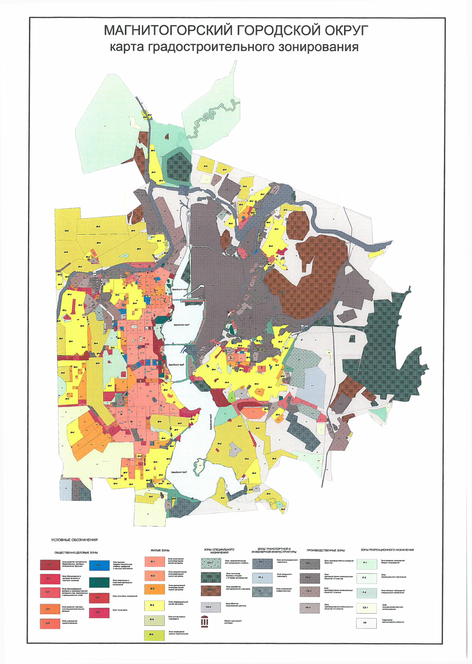
Приложение №2
к Правилам землепользования и застройки города Магнитогорска, утвержденным Решением Магнитогорского городского Собрания депутатов от 17 сентября 2008 года №125
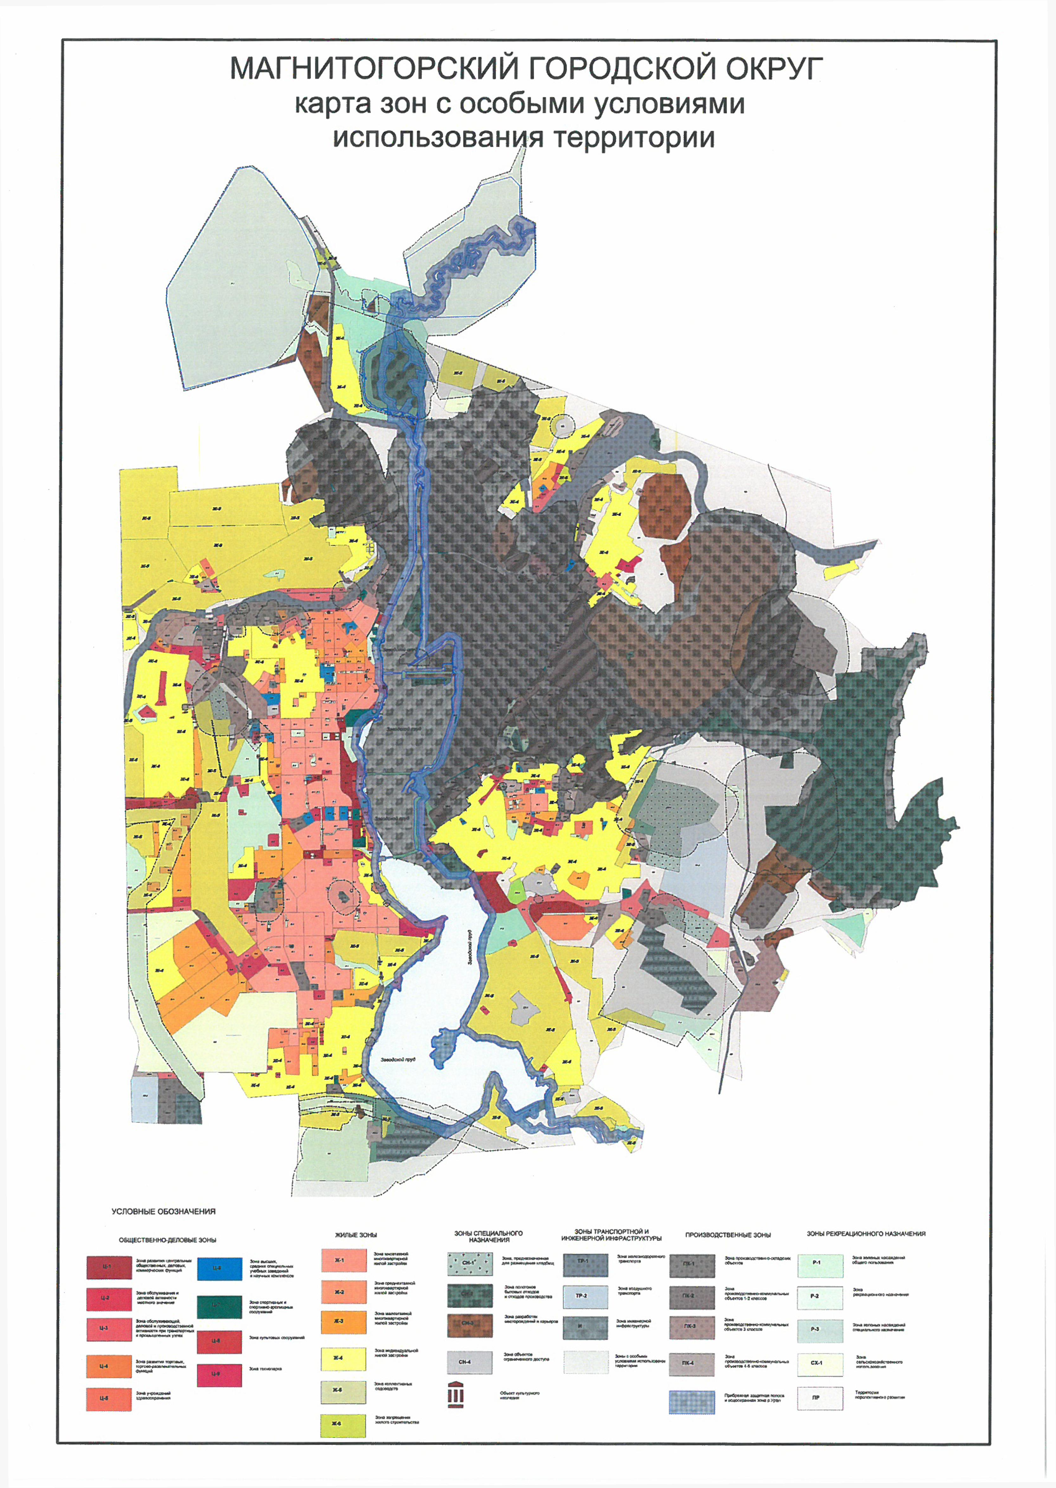
2. Принятые до вступления в силу настоящего Решения муниципальные правовые акты по вопросам землепользования и застройки применяются в части, не противоречащей настоящему Решению.
Разрешения на строительство, выданные в порядке, установленном законодательством, физическим и юридическим лицам до вступления в силу настоящего Решения, являются действительными.

3. Земельные участки и объекты капитального строительства, существовавшие на законных основаниях до вступления в силу настоящего Решения, являются не соответствующими настоящему Решению в случаях, когда такие земельные участки и объекты капитального строительства имеют:
1) вид (виды) использования, которые не поименованы как разрешенные для территориальных зон, в границах которых расположены указанные объекты;
2) вид (виды) использования, которые поименованы как разрешенные для соответствующих территориальных зон, но расположены в санитарно-защитных, водоохранных и других зонах с особыми условиями использования территории, в пределах которых не предусмотрено размещение соответствующих объектов в соответствии с Правилами;
3) размеры земельных участков и параметры разрешенного строительства, реконструкции существующих объектов (площадь и размеры земельных участков, отступы построек от границ участка, плотность застройки - высота/этажность построек, другое) не соответствуют размерам и параметрам, установленным Правилами применительно к соответствующим территориальным зонам.
Использование земельных участков и объектов капитального строительства, предусмотренных настоящим пунктом, определяется в соответствии с частями 8-10 статьи 36 Градостроительного кодекса Российской Федерации.

4. Администрации города Магнитогорска направить в орган, осуществляющий контроль за соблюдением законодательства о градостроительной деятельности, и в орган кадастрового учета копии настоящего Решения в соответствии с требованиями законодательства.

5. Настоящее Решение вступает в силу со дня его официального опубликования.

6. Контроль исполнения настоящего Решения возложить на председателя Магнитогорского городского Собрания депутатов А.О. Морозова, на главу города Магнитогорска С.Н. Бердникова.

И.о. главы города Магнитогорска | Председатель Магнитогорского городского Собрания депутатов
В.А. Измалков | А.О. Морозов

